La Junta destina 180.000 euros a la USAL para financiar los gastos de los estudios remitidos desde las unidades de consejo genético de Sacyl

Estas ayudas directas se enmarcan en el Plan Estratégico de Subvenciones 2021-23 de la Consejería de Sanidad

04.05.2023

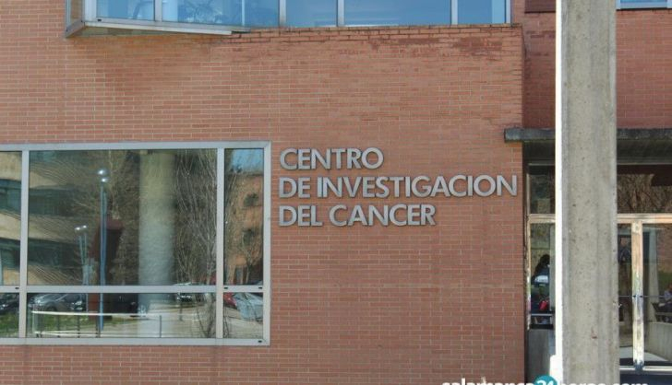Centro de Investigación del Cáncer
El sistema de salud público de Castilla y León cuenta con tres unidades de consejo genético en cáncer hereditario de mama y ovario y colorrectal, establecidas en el Complejo Asistencial Universitario de Burgos (referente para los usuarios burgaleses, de Palencia y de Soria), en el Complejo Asistencial Universitario de Salamanca (Ávila, León, El Bierzo, Salamanca y Zamora) y en el Hospital Universitario ‘Río Hortega’, en Valladolid (Segovia, ‘Valladolid Este’ y ‘Valladolid Oeste’).
A estas unidades son remitidos los usuarios -pacientes y familiares- susceptibles de una predisposición genética a estas patologías oncológicas hereditarias, al objeto de realizarles la oportuna toma de muestras y sus análisis correspondientes, de cuya determinación génica se encargan el Centro Investigación del Cáncer, en Salamanca y el Instituto de Biología y Genética Molecular, en Valladolid.
Precisamente y con el fin de financiar los gastos derivados de los estudios e informes correspondientes, así como a proyectos de investigación relativos a mutaciones en genes que propicien esa predisposición a cánceres hereditarios de mama y ovario y colorrectal, la Junta ha aprobado este jueves, para el presente ejercicio, sendas subvenciones de 180.000 euros a la Fundación del Centro de Investigación del Cáncer, en Salamanca y a la Universidad de Valladolid, respectivamente.
Estas ayudas directas se enmarcan en el Plan Estratégico de Subvenciones 2021-23 de la Consejería de Sanidad y forman parte de la colaboración institucional para el desarrollo del Programa de Consejo Genético en Cáncer Hereditario de Mama y Ovario y Colorrectal en Castilla y León.
En 2022 y en el marco de este programa preventivo, unos 1.500 pacientes y familiares fueron derivados para la realización de los correspondientes estudios desde las unidades de consejo genético.

